Para primera task se utilizaron los códigos de la carpeta “Conexión con NRF24”

Por la parte del código de transmisión de tenemos la visualización de los paquetes que se envían y los que no

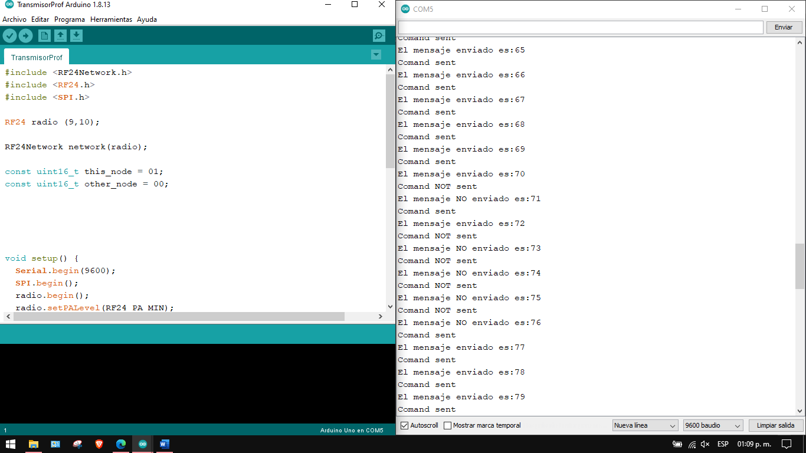

En el código del receptor tenemos la visualización de los paquetes recibidos con éxito en la columna izquierda y en la columna derecha el total de los paquetes que se mandaron.

Se pude observar que al momento de traspasar la línea de los 13 metros aproximadamente comenzamos a tener falta de paquetes si nos esperamos en el limite de esta medida los paquetes serán mas intermitentes y si retrocedemos un poco el envío y recepción de paquetes será correcto.

Para realizar la segunda grafica de throughput vs Time se utilizaron los mismos códigos dado que se intento de sincronizar lo mas perfecto posible el envió de los paquetes, así como la recepción de estos, logrando la sincronización de que se enviara un paquete por segundo y una recepción de paquete por la misma cantidad de tiempo.

Task CheckSum y CRC

Los códigos se encuentran en sus respectivas carpetas.

Visualización del resultado y código TransmisorChecksum:

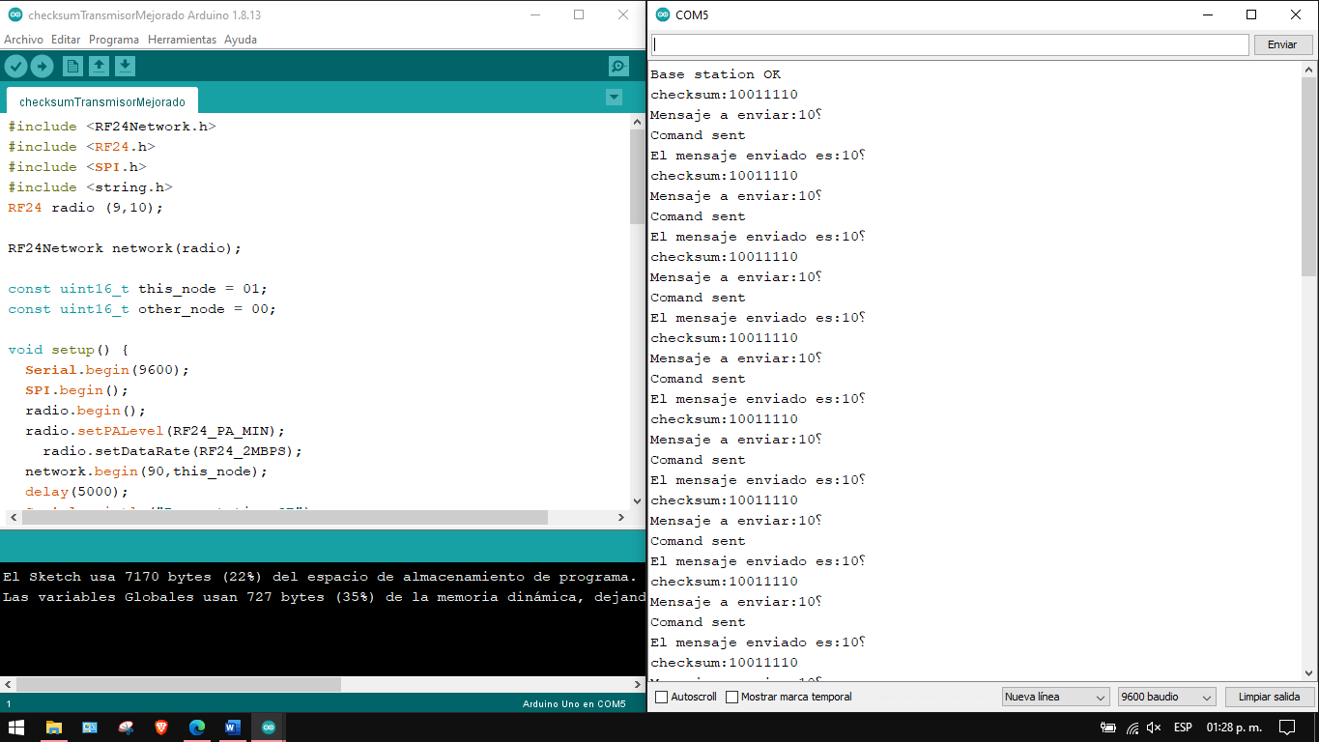

Visualización del resultado y código ReceptorChecksum:

Visualización del resultado y código TransmisorCRC-5-USB:

Visualización del resultado y código ReceptorCRC-5-USB:

Conclusion:

I consider that the practice was a great approach to the application of the first layers of the OSI model I mean the physical layer and the data link layer, it was also an excellent approach to the different algorithms for error detection such as parity check, CheckSum and CRC. It is clear that these were only our first tests with these topics but I consider that it was very useful to know about these methods and start practicing on them.

Fuentes de consulta:

<https://crccalc.com/>

<https://www.rapidtables.com/convert/number/ascii-hex-bin-dec-converter.html>

<https://www.arduino.cc/reference/en/>

<https://arduinogetstarted.com/>

[https://en.wikipedia.org/wiki/Cyclic_redundancy_check#](https://en.wikipedia.org/wiki/Cyclic_redundancy_check)

<https://www.computing.dcu.ie/~humphrys/Notes/Networks/data.polynomial.html>